PENINGKATAN PENGETAHUAN PERPAJAKAN ATAS PENYESUAIAN PENGATURAN PAJAK PENGHASILAN UMKM N0 55 TAHUN 2022: PENDEKATAN SOSIALISASI DAN PENYULUHAN PADA UMKM BINAAN BUMDES MEDAL RAHAYU SUMEDANG

Abstract. The purpose of community service carried out by the taxation team of Accounting Study Program Lecturers of the Faculty of Economics and Business who are members of the DKI Jakarta Regional Higher Education Accounting Lecturer Forum, is to socialize and counseling to increase the understanding of taxation of MSME players of Bumdes Medal Rahayu Partner, Ambit Village, Situraja Sumedang, on adjustments to MSME income tax arrangements. In 2024, the MSME rate is no longer 0.5%, including individual MSMEs with turnover not exceeding IDR 4.8 billion a year that utilize the final Income Tax rate according to Government Regulation (PP) Number 55 of 2022. This Community Service activity is in the form of socialization and counseling, which was attended by 31 MSME players assisted by Bumdes Medal Rahayu Partner, Ambit Village, Situraja Sumedang. Socialization and Counseling was carried out by several resource persons from the ABDIMAS taxation team, At the beginning of the counseling activity, an initial survey was conducted regarding the participants' understanding of taxation. And at the end of the PkM activity, a simple post-test was conducted to assess the success of this PkM activity regarding the participants' understanding of taxation.

Keywords: Improvement of Taxation Knowledge, Adjustment of MSME Income Tax Arrangements

Abstrak. Tujuan dari pengabdian kepada masyarakat yang dilakukan tim perpajakan Dosen Prodi Akuntansi Fakultas Ekonomi dan Bisnis yang tergabung dalam Forum Dosen Akuntansi Perguruan Tinggi wilayah DKI Jakarta, yaitu melakukan sosialisasi dan penyuluhan Peningkatan pemahaman perpajakan pelaku UMKM Mitra Bumdes Medal Rahayu Desa Ambit Situraja Sumedang,atas penyesuaian pengaturan pajak penghasilan UMKM. Tahun 2024, tarif UMKM tak lagi 0,5% di antaranya adalah UMKM orang pribadi dengan omzet tidak melampaui Rp4,8 miliar setahun yang memanfaatkan tarif PPh final sesuai Peraturan Pemerintah (PP) Nomor 55 Tahun 2022. Kegiatan Pengabdian kepada Masyarakat ini berupa sosialisasi dan penyuluhan, yang dihadiri oleh 31 pelaku UMKM binaan Mitra Bumdes Medal Rahayu Desa Ambit Situraja Sumedang. Sosialisasi dan Penyuluhan dilakukan oleh beberapa narasumber dari tim perpajakan ABDIMAS, Pada awal kegiatan penyuluhan, dilakukan survei awal mengenai pemahaman para peserta tentang perpajakan. Dan di akhir kegiatan PkM, dilakukan post-test sederhana untuk menilai keberhasilan kegiatan PkM ini mengenai pemahaman perpajakan para peserta.

Kata kunci: Peningkatan Pengetahuan Perpajakan, Penyesuaian Pengaturan Pajak Penghasilan UMKM

PENDAHULUAN

Peraturan Pemerintah (PP) Nomor 23 Tahun 2018 Tentang Pajak Penghasilan Atas Penghasilan Dari Usaha Yang Diterima Atau Diperoleh Wajib Pajak Yang Memiliki Peredaran Bruto Tertentu, yang telah diperbaharui dengan Peraturan Pemerintah Republik Indonesia Nomor 55 Tahun 2022 tentang penyesuaian pengaturan di Bidang PPh. Peraturan terbaru pemerintah mengenai batas peredaran bruto UMKM orang pribadi yang tidak dikenakan pajak penghasilan. Sebagaimana diumumkan oleh Direktorat jenderal pajak (DJP) Usaha Mikro, kecil dan menengah (UMKM) orang pribadi yang telah menggunakan ketentuan tarif tersebut sejak tahun 2018 (cnbc.com, 2023). Pemerintah Indonesia telah menerapkan berbagai kebijakan dalam meningkatkan pemahaman dan kepatuhan Masyarakat dalam menunaikan kewajibannya membayar pajak terhutang, dan perubahan aturan pph 21 (Tobing, 2022).

Peraturan Pemerintah Republik Indonesia 2022 menjelaskan bahwa jangka waktu pengenaan tarif pph final 0,5% adalah 7 Tahun untuk wajib pajak orang pribadi, dan untuk wajib pajak badan berbentuk koperasi, Persekutuan komanditer (CV), Firma, Badan Usaha milik desa atau Badan Usaha Milik Desa Bersama, atau Perseroan perorangan yang didirikan satu orang jangka waktu adalah 4 tahun. Dengan mengurangi kewajiban pajak UMKM diharapkan dapat mendorong aktivitas ekonomi Masyarakat secara khusunya UMKM. UMKM mendominasi sektor usaha diIndonesia sebanyak 62,92 juta unit usaha (pajakku.com, 2023). Tahun 2024, tarif UMKM tak lagi 0,5% di antaranya adalah UMKM orang pribadi dengan omzet tidak melampaui Rp4,8 miliar setahun yang memanfaatkan tarif PPh final sesuai Peraturan Pemerintah (PP) Nomor 55 Tahun 2022 sejak tahun pajak 2018 (cnbc.com, 2023).

Pajak UMKM merupakan PPh pasal 4 ayat 2 yang penerapannya diatur lebih luas melalui PP 23/2018 melalui peraturan tersebut dijelaskan bahwa pengusaha yang peredaran bruto tertentu (UMKM) dengan omzet Rp. 4.8 milyar pertahun dikenakan tarif 0,5%. Peraturan ini berlaku sejak 1 juli 2018 dan diperuntukkan untuk pelaku UMKM yang meliputi orang pribadi dan badan (pajakku.com, 2023). Orang Pribadi yang menjalankan usaha mikro dan kecil merupakan orang pribadi yang memiliki dan menjalankan usaha produktif yang memenuhi kriteria,(1) Memiliki kekayaan bersih paling banyak Rp. 500.000.000 (Lima Ratus Juta) tidak termasuk tanah dan bangunan sebagai tempat usaha, (2) Memiliki peredaran usaha setahun sampai Rp. 2.500.000.000 ( Dua Milyar Lima Ratus Juta) berdasarkan Peraturan Pemerintah Republik indonesia No. 55 Tahun 2022.

Pajak UMKM merupakan salah satu pajak yang harus dibayarkan oleh pengusaha UMKM, untuk kegiatan operasional negara atau pembangunan negara, berdasarkan kewajiban pengusaha UMKM dalam membayar pajak atas penghasilan, yang sudah di atur oleh pemerintah berdasarkan aturan yang berlaku, maka dari itu kiranya ada penerimaan dan pemberian antara pemerintah dengan pelaku bisnis UMKM. Penghasilan dari usaha yang diterima atau diperoleh Wajib Pajak dalam negeri yang memiliki peredaran bruto tertentu, dikenai pajak penghasilan yang bersifat final dalam waktu tertentu.

Fenomena rendahnya kesadaran pengusaha UMKM untuk membayar pajak terhutangnya menjadi suatu permasalahan bagi pemerintah dan UMKM di Indonesia (pajakku.com, 2023). Pelaku UMKM sering mengabaikan peraturan pembayaran pajak, hanya 2,5% atau sekitar 1,5 juta pelaku UMKM dari 60 juta UMKM yang melaporkan pajaknya, dan tidak semua pelaku UMKM paham cara menghitung dan melaporkan kewajiban pajak mereka. Ditambah lagi dengan minimnya sosialisasi dari Direktorat Jenderal Pajak yang menjadikan penerimaan pajak sektor UMKM rendah, padahal potensi UMKM terhadap penerimaan negara sangat tinggi (republika.co.id, 2022). Serta dengan adanya peraturan yang selalu berubah menjadikan pelaku UMKM kurang memahami aturan- aturan tersebut serta kurangnya sosialisasi langsung ke pelaku UMKM terhadap aturan tersebut, maka dari ini motivasi Tim Pengabdian kepada masyarakat memberikan solusi terkait pemahaman peraturan perpajakan terbaru bagi pelaku UMKM Sumedang maka tim kami yang terdiri dari Tim Perpajakan Forum Dosen Akuntansi Ikatan Akuntan Kompartemen Akuntan Pendidik Wilayah DKI Jakarta, melakukan pengabdian kepada masyarakat dengan pendekatan sosialisasi dan penyuluhan dengan tema “Peningkatan Pengetahuan Perpajakan Atas Penyesuaian Pengaturan Pajak UMKM: Pendekatan Sosialisasi dan Penyuluhan Pada UMKM Binaan BUMDESA Modal Rahayu Sumedang”.

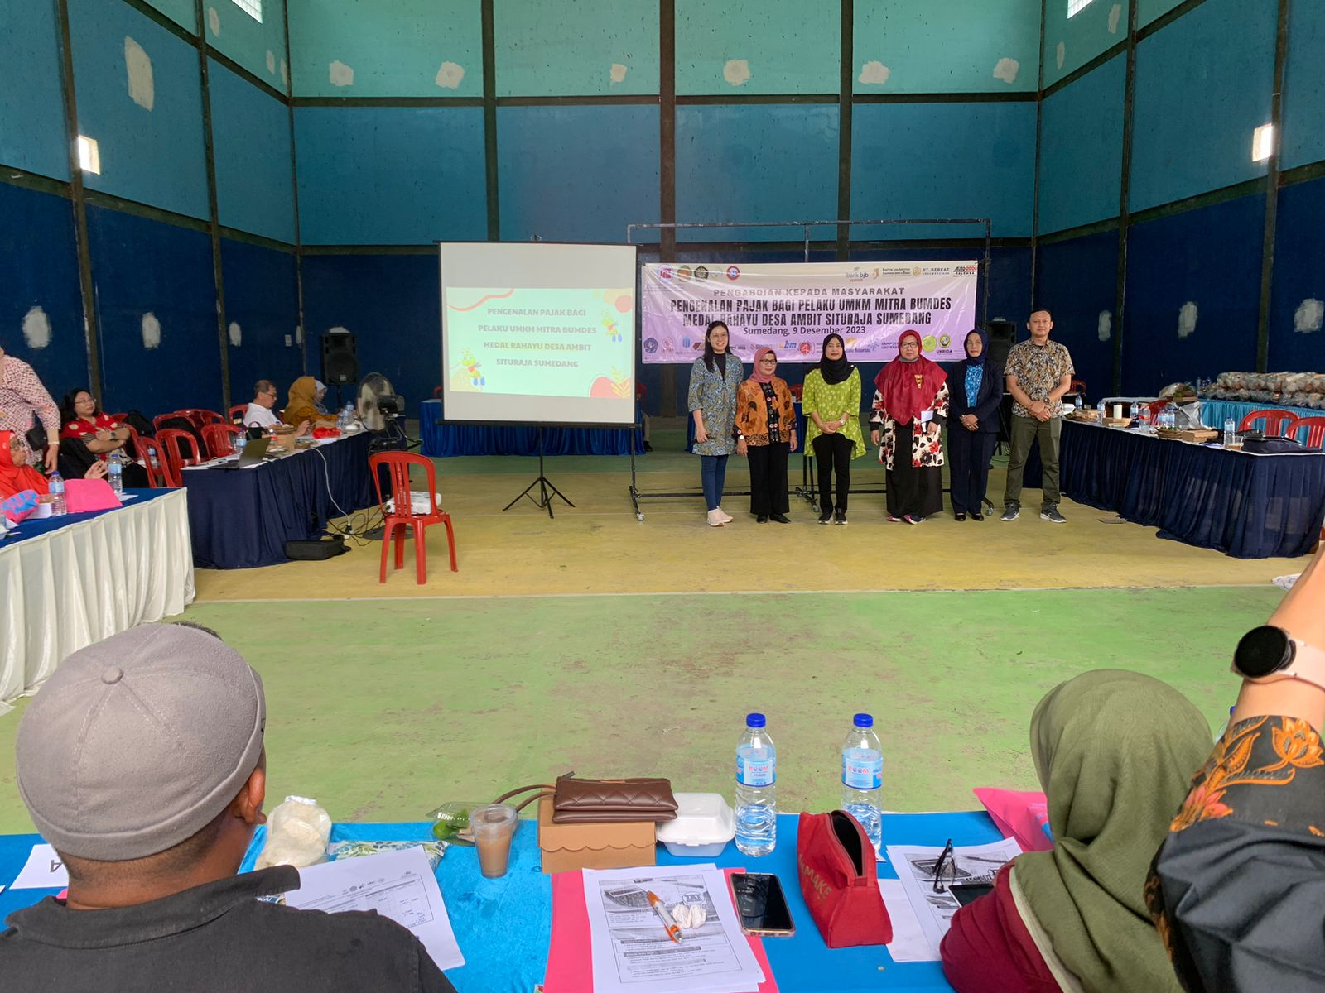

Gambar 1. Perkenalan Narasumber
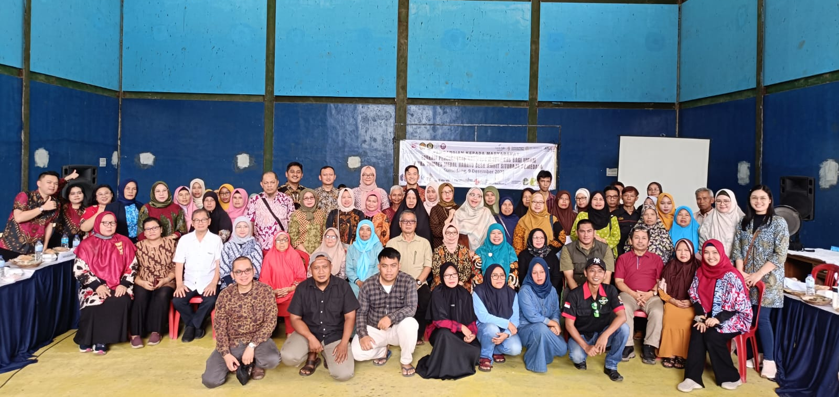

Gambar 2 Pembukaan kegiatan oleh tim dan peserta yang terlibat

METODE PELAKSANAAN

Pelaksanaan Pengabdian Masyarakat ini merupakan pelaksanaan program abdimas berkelanjutan setiap semesternya yang dilaksanakan di desa ambit sumedang, kegiatan pengabdian kepada masyarakat ini adalah para pelaku UMKM di Sumedang. Kabupaten Sumedang merupakan salah satu kabupaten di Jawa Barat. Kabupaten ini berbatasan sebelah utara Kabupaten Majalengka, timur Kabupaten Bandung, Garut, dan Kabupaten Tasikmalaya. Sebelah Selatan berbatasan Kabupaten Ciamis dan sebelah barat berbatasan Kabupaten Subang. Kabupaten Sumedang memiliki 6.800 UMKM. Jenis-jenis UMKM meliputi bidang kuliner berjumlah 914 UMKM, bidang fasion berjumlah 315, bidang teknologi internet 959, bidang handycraft berjumlah 1.163, bidang jasa 351 dan perdagangan 3.098. UMKM Sumedang umumnya menghadapi keterbatasan permodal (Fidela et al., 2020).

Metode pengabdian yang ditawarkan dalam membantu masyarakat desa ambit sumedang ini dalam menyelesaikan permasalahan yang dihadapi, membantu Masyarakat (Edukasi), pemahaman mengenai perhitungan pajak atas penghasilan usaha UMKM adalah:
- Pada awal kegiatan penyuluhan, dilakukan survei awal mengenai pemahaman para peserta tentang perpajakan. Dan di akhir kegiatan PkM, dilakukan post-test sederhana untuk menilai keberhasilan kegiatan PkM ini mengenai pemahaman perpajakan setiap para peserta.
- Metode yang digunakan yaitu ceramah, diskusi dan Latihan perhitungan pajak Orang Pribadi yang dikhususkan untuk pelaku UMKM. Mitra kegiatan PkM ini adalah UMKM mitra binaan dari Bumdes Ambit di Sumedang.
- Wawancara bersama direktur Bumdes Ambit. Kondisi pelaku UMKM mitra binaan Bumdes Ambit belum memahami peraturan pajak untuk UMKM. Belum mengetahui berapa tarif pajak UMKM, cara membayar, dan cara melaporkan pajaknya.

Kegiatan Pengabdian kepada Masyarakat ini berupa penyuluhan, praktik, dan pendampingan kepada 31 pelaku UMKM Mitra Bumdes Medal Rahayu Desa Ambit Situraja Sumedang. Penyuluhan dan pendampingan dilakukan oleh beberapa narasumber dari Dosen Prodi Akuntansi Fakultas Ekonomi dan Bisnis yang tergabung dalam Forum Dosen Akuntansi Perguruan Tinggi wilayah DKI Jakarta tim penyuluhan perpajakan yang merupakan dosen pengajar perpajakan.

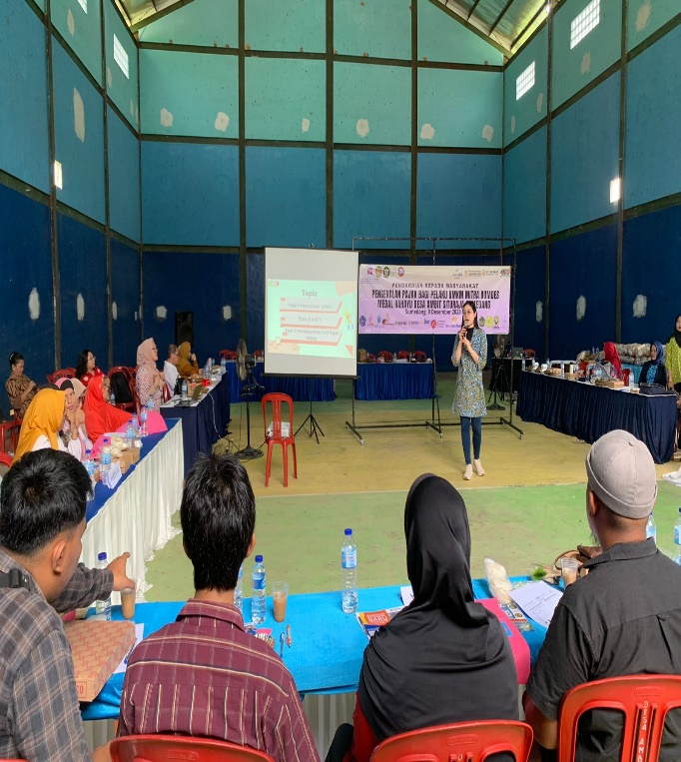

Gambar 3 Memaparkan materi tentang Pajak Penghasilan

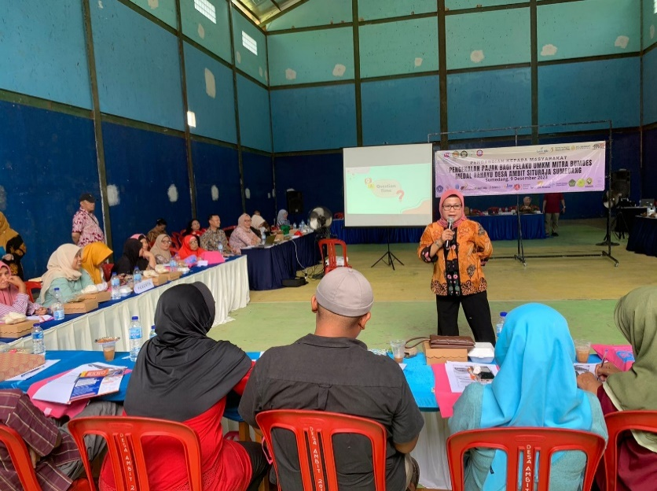

Gambar 4 Memaparkan Materi tentang Perhitungan Pajak Penghasilan

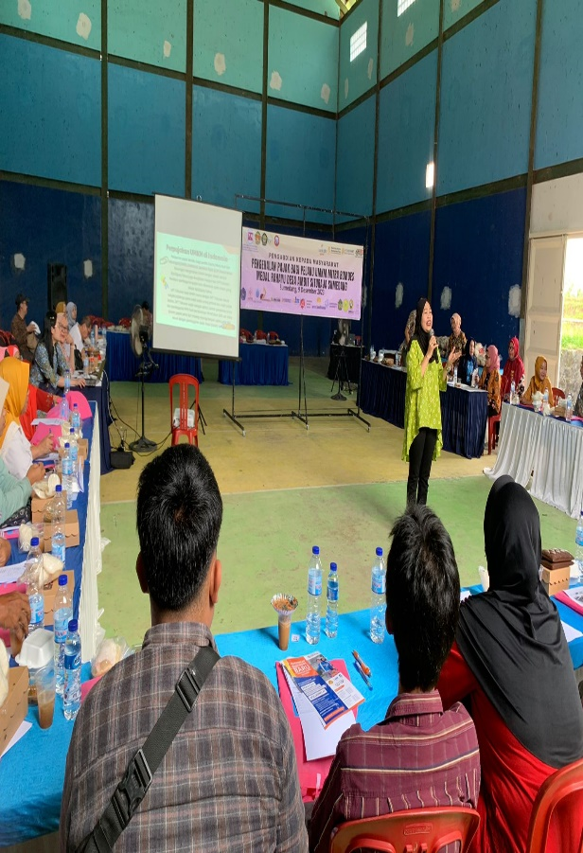

Gambar 5 Pemaparkan materi mengenai Pengaturan pajak penghasilan UMKM No 55 Tahun 2022

HASIL DAN PEMBAHASAN

Permasalahan yang dialami UMKM didesa ambit situraja sumedang yang merupakan Binaan dari BUMDESA Medal Rahayu adalah, salah satunya adalah tidak memahami bagaimana memenuhi kewajiban perpajakan, seperti berapa tarif pajak UMKM, bagaimana cara menghitung pajak terutang, bagaimana membayar pajak, dan bagaimana cara melaporkan pajaknya. Hal ini dikarenakan kurangnya sosialisasi dari pihak terkait. Pemahaman yang kurang mengenai pajak menimbulkan kurangnya kepatuhan dalam memenuhi kewajiban perpajakan (Tusino et al., 2023; Novelia et al., 2021).

Dari latar belakang kondisi inilah, maka kami melakukan kegiatan PkM pada UMKM binaan Bumdes Ambit Sumedang, dengan pendekan sosialisasi dan penyuluhan dalam rangka meningkatkan pengetahuan perpajakan atas penyesuaian pengaturan pajak penghasilan umkm no 55 tahun 2022, dengan materi sebagai berikut.

- Pemaparan materi mengenai pajak penghasilan

Pajak sebagai kontribusi wajib kepada negara yang terutang oleh pribadi ataupun badan yang bersifat memaksa berdasarkan undang-undang (UU KUP Nomor 16 Direktorat Jenderal Pajak, 2009). Pajak juga dapat diartikan sebagai iuran dari rakyat kepada kas negara berdasarkan undang-undang (Mardiasmo, 2021). Terdapat berbagai jenis pajak yang dikenakan dalam negara Indonesia, salah satunya dalah pajak penghasilan atas kegiatan usaha.

Pajak penghasilan bukan hanya berlaku bagi perusahaan besar dan para karyawan saja, tetapi para pelaku usaha mikro kecil dan menengah (UMKM) juga mempunyai kewajiban perpajakan. Baik itu kewajiban membayar atau menyetorkan pajaknya juga kewajiban melaporkan pajaknya, untuk itu para pelaku UMKM juga perlu memahami seluk beluk pajak yang menjadi kewajibannya.

Meskipun kewajiban perpajakan untuk UMK relatif sederhana, namun tidak sedikit par apelaku usaha ini yang belum paham ketentuan perpajakan yang melakat pada aktivitas usaha mereka. Yang perlu dipahami lebih dalam oleh para pelaku usaha adalah adanya perubahan ketentuan pajak UMKM dari yang sebelumnya berdasarkan peraturan pemerintah nomor 23 tahun 2018 ke aturan berdasarkan peraturan pemerintah nomor 55 tahun 2022 sebagi tindak lanjut atas ditetapkannya Undang-Undang Nomor 7, 2021 tentang harmonisasi peraturan perpajakan ( UU HPP) yang berlaku di Indinesia.

- Pemaparan materi mengenai perhitungan Pajak UMKM

Dengan adanya peraturan pemerintah nomor 55 tahun 2022 sebagai respon atas ditetapkannya undang-undang harmonisasi peraturan perpajakan khususnya yang mengatur pajak UMKM maka penerapan perhitungan pajak untuk UMKM juga mengalami perubahan yang semakin menguntungkan para pelaku UMKM. Dengan ketentuan baru ini kewajiban pajak pelaku UMKM menjadi memperoleh fasilitas pembebasan pengenaan pajak atas omset yang diperolehnya sebesar 500.000.000 (lima ratus juta) dari total seluruh omset yang diperolehnya.

Pada aturan sebelumnya (PP Nomor 23 Tahun 2018) besaran pajak yang dikenakan kepada pelaku usaha UMKM adalah sebesar 0.5% dari omset yang diperoleh dalam setiap bulannya. Kewajiban pembayaran pajaknya pun dilakukan pada setiap masa pajak (setiap bulan) dari operasi usaha. Namun dengan adanya aturan baru PP Nomor 55 Tahun 2022 makan cara perhitungan pajak UMKM mengalami perubahan yang signifikan dengan adanya fasilitas pembebasan pengenaan pajak atas omset sebesar 500.000.000 (lima ratus juta) dari omset pertama kali beroperasi. Adapun untuk tarif pajaknya tetap sebesar 0.5%, jadi yang membedakan adalah pada lapisan omset UMKM yang dikenakan pajak.

Sebagai contoh perhitungan pajak UMKM untuk kedua ketentuan tersebut adalah sebagai berikut:

Masa (Bulan) Pajak | Besarnya Omset | Perbedaan Penerapan Besarnya Pajak |  | Keterangan
Masa (Bulan) Pajak | Besarnya Omset | PP No.23/2018 | PP No.55/2022 | Keterangan
Januari | 200.000.000 | 1.000.000 | Dibebaskan | Omset sebesar 500jt pertama, dibebaskan pajaknya.
Februari | 200.000.000 | 1.000.000 | Dibebaskan | Omset sebesar 500jt pertama, dibebaskan pajaknya.
Maret | 200.000.000 | 1.000.000 | 500.000 | Omset sebesar 500jt pertama, dibebaskan pajaknya.
April | 200.000.000 | 1.000.000 | 1.000.000
Mei | 200.000.000 | 1.000.000 | 1.000.000
Juni | 200.000.000 | 1.000.000 | 1.000.000
Juli | 200.000.000 | 1.000.000 | 1.000.000
Agustus | 200.000.000 | 1.000.000 | 1.000.000
September | 200.000.000 | 1.000.000 | 1.000.000
Oktober | 200.000.000 | 1.000.000 | 1.000.000
November | 200.000.000 | 1.000.000 | 1.000.000
Desember | 200.000.000 | 1.000.000 | 1.000.000
Total | 2.400.000.000 | 12.000.000 | 9.500.000

Dari simulasi perhitungan diatas dapat dijelaskan bahwa dengan adanya perubahan ketentuang perhitungan pajak UMKM pada tahun 2022 maka besarnya pajak yang dibayarkan oleh UMKM menjadilebih hemat sebesar 2.500.000 (12.000.000 jika menggunakan ketentuan lama dikurangi 9.500.000 dengan menggunakan ketentuan baru).

Adanya fasilitas pembebasan omset yang dikenakan pajak untuk usaha UMKM diharapkan dapat meringankan para pelaku usaha serta dapat mendorong kemajuan usaha di sektor mikro kecil dan menengah sebagai upaya pemulihan ekonomi paska adanya guncangan sebagai akibat dari pandemi Covid-19 yang turut melanda Indonesia.

Solusi permasalahan

Dari pemaparan materi dan diskusi yang dilakukan dengan peserta kegiatan pengabdian kepada masyarakat ini diperoleh suatu fenomena bahwa banyak diantara para pelaku usaha UMKM yang belum memahami akan kewajiban perpajakannya. Para pelaku usaha sektor ini juga banyak yang berlatarbelakang tingkat pendidikan yang rendah, sehingga kecenderungan untuk mempelajari suatu peraturan secara mandiri cukup rendah, ditambah dengan mereka kesulitan untuk mengoperasikan gadget ataupun alat komunikasi lainnya. Hal ini yang menjadi tantangan oleh pihak-pihak terkait untuk mendistrubusikan informasi terkait ketentuan perpajakan kepada mereka.

Mengingat keunikan para pelaku usaha UMKM dan pentingnya informasi ketetntuan perpajakan sampai kepada mereka, maka pemerintah maupun pihak-pihak lainnya untuk semakin gencar melakukan seosialisasi dan pendampingan pajak kepad apelaku usaha UMKM untuk memenuhi kewajiban perpajakannya. Selain memberikan pemahaman terkait ketntentuan perpajakan, kita juga harus mendorong kesadaran pajak terhadap mereka sebagai upaya untuk memaksimalkan penerimaan pajak dalam pembangunan nasional. Dimana pembangunan nasional yang masif sebagai akibat dari tingginya penerimaan negar atas pajak, hal ini pada akhirnya akan memaksimalkan pelayanan pemerintah kepada masyarakat serta secara tidak langsung akan mendorong kesejahteraan masyarakat.

SIMPULAN DAN SARAN

Kegiatan pengabdian kepada Masyarakat yang telah dilakukan, diawal pertemuan sebelum dilakukan penyuluhan dan sosialisasi pelaku UMKM masih terbatas pemahamannya mengenai perhitungan perpajakan dan pemahaman mengenai aturan pajak penghasilan UMKM No. 55 Tahun 2022, Setelah dilakukan penyuluhan dan sosialisasi dapat dikatakan Masyarakat pelaku UMKM berada pada Tingkat memahami.

Pemerintah maupun insan akademik perlu didorong untuk lebih masih dalam melakukan sosialisasi peraturan perpajakan kepapda para pelaku usaha UMKM ini, termasuk melakukan pendampingan kepada mereka dalam memenuhi kewajiban perpajaknnya.

UCAPAN TERIMAKASIH

Kami mengucapkan terimakasih kepada Prodi Akuntansi Fakultas Ekonomi dan Bisnis yang tergabung dalam Forum Dosen Akuntansi Perguruan Tinggi wilayah DKI Jakarta yang telah memfasilitasi kegiatan ini, dan juga kepada mitra PKM kami Pelaku UMKM Mitra Bumdes Medal Rahayu Desa Ambit Situraja Sumedang, khususnya Direktur BUMDESA Medal Rahayu Desa Ambit, semoga kegiatan ini dapat membawa banyak manfaat untuk kemajuan usaha UMKM dan dapat memotivasi UMKM jaya dan unggul.

DAFTAR PUSTAKA

cnbc.com. (2023). Aturan Lengkap Pajak UMKM 0,5%: Syarat & Masa Berlaku! https://www.cnbcindonesia.com/news/20231127174826-4-492431/aturan-lengkap-pajak-umkm-05-syarat-masa-berlaku

Fidela, A., Pratama, A., & Nursyamsiah, T. (2020). Pengembangan Usaha Mikro Kecil dan Menengah (UMKM) dengan Program Pemasaran Desa Jambu Raya di Desa Jambu, Kabupaten Sumedang. Jurnal Pusat Inovasi Masyarakat (PIM), 2(3), 493–498.

Mardiasmo, M. B. A. (2021). Otonomi & Manajemen Keuangan Daerah: Edisi Terbaru. Penerbit Andi.

Novelia, E., Effendi, I., & Syahputri, Y. (2021). Analisis Penggunaan Aplikasi Linkaja dengan Technology Acceptance Model pada Grapari Telkom Group Medan Sumatera Utara. Jurnal Ilmiah Manajemen Dan Bisnis (JIMBI), 2(2), 117–128.

pajakku.com. (2023). Mengenal Tarif PPh Final untuk UMKM. https://www.pajakku.com/read/5d493b9f6fd6cc1a05c6cf5c/Mengenal-Tarif-PPh-Final-untuk-UMKM

Peraturan Pemerintah (PP) Nomor 23 Tahun 2018 tentang Pajak Penghasilan atas Penghasilan dari Usaha yang Diterima atau Diperoleh Wajib Pajak yang Memiliki Peredaran Bruto Tertentu, Peraturan Pemerintah No. 23 Tahun 2018 1 (2018).

Peraturan Pemerintah Republik Indonesia. (2022). Peraturan Pemerintah Republik Indonesia Nomor 59 Tahun 2022 Tentang Perkotaan. Peraturan Pemerintah, 140568.

Peraturan Pemerintah Republik Indonesia Nomor 55 Tahun 2022. (2022). Peraturan Pemerintah Republik Indonesia Nomor 55 Tahun 2022 Tentang Penyesuaian Pengaturan Di Bidang Pajak Penghasilan. Republik Indonesia, 160030. https://peraturan.bpk.go.id/Details/233488/pp-no-55-tahun-2022

republika.co.id. (2022). DJP: Minim Sosialisasi, Penerimaan Pajak Sektor UMKM Rendah. https://ekonomi.republika.co.id/berita/rlsevl383/djp-minim-sosialisasi-penerimaan-pajak-sektor-umkm-rendah

Tobing, E. (2022). Buku Panduan Kampus Mengajar Angkatan 3 Tahun 2022. In SubPokja Kampus Mengajar, Direktorat Jenderal Pendidikan Tinggi, Kementerian Pendidikan, Kebudayaan, Riset dan Teknologi. Program Kampus Mengajar (Vol. 63).

Tusino, T., Rinawati, A., Wijaya, A., Yuliaputri, A., Aji, E. S., Rahmawati, L., Azhar, M. F., Prakoso, P., Hanifah, R., & Anjelina, R. D. (2023). Penguatan Ekonomi Masyarakat melalui Pelatihan Pembuatan Buket Snack bagi Ibu-Ibu PKK. Surya Abdimas, 7(3), 422–427.

Undang-Undang Nomor 7. (2021). Undang-Undang No. 7 Tahun 2021 tentang Harmonisasi Peraturan Perpajakan (HPP). Republik Indonesia, 12(November), 1–68. https://peraturan.bpk.go.id/Details/234926/perpu-no-2-tahun-2022%0Awww.djpk.depkeu.go.id

UU KUP Nomor 16 Direktorat Jenderal Pajak, 2022. (2009). Undang-Undang Republik Indonesia Nomor 16 Tahun 2009. Kementerian Sekretariat Negara, 1–11. https://jdih.kemenkeu.go.id/in/dokumen/peraturan/af545737-c8e9-4976-90e6-deb277e5b9d9

